TRƯỜNG ĐẠI HỌC CÔNG NGHỆ ĐÔNG Á

**KHOA CÔNG NGHỆ THÔNG TIN**



**BÀI TẬP LỚN**

**HỌC PHẦN: CÔNG NGHỆ JAVA**

**MÃ ĐỀ THI: 131**

**TÊN ĐỀ THI: XÂY DỰNG ỨNG DỤNG QUẢN LÝ SÁCH THƯ VIỆN CHO THƯ VIỆN SÁCH NGUYỄN HUỆ SỬ DỤNG JAVA SWING**

**LỚP TÍN CHỈ: CNJV.03.K13.02.LT.C04.1_LT**

**Giảng viên hướng dẫn: Lê Thùy Dung**

**Danh sách sinh viên thực hiện: Nhóm 2**

|  |  |  |  |
| --- | --- | --- | --- |
| **TT** | **Mã sinh viên** | **Sinh viên thực hiện** | **Lớp hành chính** |
| **1** | 20222082 | Phạm Thị Thảo | DCCNTT13.10.11 |
| **2** | 20222048 | Nguyễn Văn Vũ | DCCNTT13.10.11 |
| **3** | 20222052 | Nguyễn Thanh Tùng | DCCNTT13.10.11 |
| **4** | 20222080 | Hoàng Phú Bình | DCCNTT13.10.11 |
| **5** | 20222104 | Nguyễn Thị Thu Phương | DCCNTT13.10.11 |

**Bắc Ninh – 2025**

**MỤC LỤC**

**DANH MỤC BẢNG BIỂU, HÌNH ẢNH VÀ SƠ ĐỒ** 4

**LỜI MỞ ĐẦU** 6

**CHƯƠNG I: CƠ SỞ LÝ THUYẾT** 7

**1.1 Giới thiệu đề tài** 7

**1.2 Công cụ, công nghệ áp dụng** 7

**CHƯƠNG 2: THIẾT KẾ VÀ XÂY DỰNG CHƯƠNG TRÌNH** 10

**2.1 Phân tích yêu cầu bài toán** 10

**2.2 Lựa chọn tiêu chuẩn thiết kế và mô hình kiến trúc** 11

**2.3 Mô hình hóa đối tượng và hệ thống bằng UML** 13

**2.3.1 Use case diagram** 13

**2.3.2 Activity diagram** 18

**2.4 Kiến trúc hệ thống** 22

**2.5 Thiết kế giao diện** 23

**2.6 Thiết kế dữ liệu** 29

**2.7 Tổ chức dự án, mô tả file mã nguồn** 32

**CHƯƠNG 3: KIỂM THỬ CHƯƠNG TRÌNH** 35

**3.1 Test Cases đăng nhập** 35

**3.2 Test Cases quản lý độc giả** 37

**3.3 Test Cases quản lý tác giả** 38

**3.4 Test Cases thống kê** 40

**3.5 Test Cases lịch sử đăng nhập** 42

**3.6 Test Cases quản lý mượn trả sách** 43

**3.7 Test Cases quản lý sách** 45

**3.8 Test Cases quản lý thủ thư** 48

**3.9 Test Cases quản lý thể loại** 50

**KẾT LUẬN** 52

**Tổng kết** 52

**Đánh giá kết quả** 52

**Đề xuất phương án phát triển** 52

**TÀI LIỆU THAM KHẢO** 54

# **DANH MỤC BẢNG BIỂU, HÌNH ẢNH VÀ SƠ ĐỒ**

Hình 2.1 Sơ đồ phân rã chức năng 12

Hình 2.2 Sơ đồ use case tổng quát 14

Hình 3.3 Sơ đồ use case admin 15

Hình 2.4 Sơ đồ use case quản lý tác giả 16

Hình 2.5 Sơ đồ use case quản lý sách 16

Hình 2.6 Sơ đồ use case mượn trả 16

Hình 2.7 Sơ đồ use case quản lý thủ thư 17

Hình 2.8 Sơ đồ use case quản lý chi tiết phiếu mượn 17

Hình 2.9 Sơ đồ use case quản lý thể loại 17

Hình 2.10 Sơ đồ use case quản lý độc giả 18

Hình 2.11 Sơ đồ hoạt động đăng nhập 18

Hình 2.12 Sơ đồ hoạt động thêm sách 19

Hình 2.13 Sơ hồ hoạt động sửa tác giả 20

Hình 2.14 Sơ đồ hoạt động thêm phiếu mượn 21

Hình 2.15 Sơ đồ hoạt động thêm chi tiết phiếu mượn 22

Hình 2.16 Giao diện đăng nhập 24

Hình 2.17 Giao diện lịch sử 25

Hình 2.18 Giao diện thống kê 26

Hình 2.19 Giao diện chung quản lý 27

Hình 2.20 Giao diện mượn trả 28

Hình 2.21 Sơ đồ ERD 29

Hình 2.22 Cấu trúc file ql_sach_main 34

Hình 3.1 From đăng nhập 36

Hình 3.2 From quản lý độc giả 38

Hình 3.3 From quản lý tác giả 40

Hình 3.4 From thống kê 41

Hình 3.5 From lịch sư đăng nhập 43

Hình 3.6 From quản lý mượn trả sách 45

Hình 3.7 From quản lý sách 47

Hình 3.8 From quản lý thủ thư 49

Hình 3.9 From quản lý thể loại 51

# **LỜI MỞ ĐẦU**

Trong thời đại công nghệ thông tin phát triển mạnh mẽ, việc ứng dụng công nghệ vào các lĩnh vực đời sống là xu hướng tất yếu, đặc biệt trong lĩnh vực quản lý thư viện. Với mục tiêu nâng cao hiệu quả quản lý, giảm thiểu sai sót thủ công và mang lại trải nghiệm tốt hơn cho người dùng, các thư viện hiện đại đang dần chuyển đổi từ phương pháp quản lý truyền thống sang sử dụng các phần mềm quản lý chuyên biệt.

Xuất phát từ nhu cầu thực tế tại Thư viện sách Nguyễn Huệ, đề tài "Xây dựng ứng dụng quản lý sách thư viện cho Thư viện sách Nguyễn Huệ sử dụng Java Swing" được triển khai với mục tiêu xây dựng một ứng dụng có giao diện trực quan, thân thiện, hỗ trợ các chức năng cơ bản như quản lý sách, người đọc, mượn/trả sách và tìm kiếm thông tin một cách hiệu quả. Ứng dụng được phát triển bằng ngôn ngữ lập trình Java, sử dụng thư viện Java Swing để xây dựng giao diện người dùng, giúp đảm bảo tính linh hoạt, khả năng mở rộng và dễ bảo trì.

Đề tài không chỉ giúp người học củng cố kiến thức về lập trình hướng đối tượng, quản lý cơ sở dữ liệu và thiết kế giao diện mà còn góp phần vào quá trình số hóa thư viện, nâng cao chất lượng phục vụ và hiệu quả hoạt động của thư viện trong thực tế.

# **CHƯƠNG I: CƠ SỞ LÝ THUYẾT**

## **1.1 Giới thiệu đề tài**

Quản lý thư viện cần sử dụng công nghệ thông tin trong thời đại số hóa hiện nay. Việc quản lý sách và hoạt động mượn trả sách thủ công đã không còn phù hợp nữa do mất nhiều thời gian, sai sót dễ xảy ra và khó kiểm soát. Do đó, giải pháp quan trọng để nâng cao hiệu quả công việc và hiện đại hóa quy trình hoạt động thư viện là thiết lập một hệ thống phần mềm hỗ trợ quản lý thư viện.

Đề tài "Xây dựng ứng dụng quản lý mượn trả thư viện sử dụng Java Swing" xuất phát từ nhu cầu thực tế tại Thư viện sách Nguyễn Huệ. Mục tiêu của đề tài là thiết kế một phần mềm có giao diện thân thiện và trực quan có thể giúp cán bộ thư viện quản lý sách

Phần mềm được chia thành nhiều phân hệ dựa trên sơ đồ chức năng hệ thống. Những phân hệ này bao gồm quản lý tác giả, quản lý thể loại, quản lý độc giả, quản lý thủ thư, quản lý sách, quản lý phiếu mượn và chi tiết phiếu mượn. Mỗi phân hệ có khả năng thực hiện các hoạt động cơ bản như xem thông tin, tìm kiếm, cập nhật, thêm, sửa và xóa. Từ đó, hệ thống cho phép quản lý dữ liệu sách và các giao dịch mượn, tất cả đều diễn ra hàng ngày.

Ứng dụng được phát triển bằng ngôn ngữ Java và sử dụng Java Swing để tạo giao diện đồ họa người dùng (GUI). Nó được sử dụng cùng với hệ quản trị cơ sở dữ liệu như MySQL và SQLite để xử lý và lưu trữ dữ liệu. Trong quá trình phát triển phần mềm, việc chọn Java Swing đảm bảo tính linh hoạt và cho phép hệ thống hoạt động độc lập.

Việc xây dựng thành công ứng dụng này không chỉ giúp thư viện Nguyễn Huệ nâng cao hiệu quả quản lý, mà còn mang lại cơ hội cho nhóm sinh viên thực hiện đề tài được rèn luyện và vận dụng các kiến thức chuyên ngành như: lập trình hướng đối tượng, xử lý sự kiện trong giao diện, kết nối cơ sở dữ liệu và phân tích thiết kế hệ thống phần mềm.

## **1.2 Công cụ, công nghệ áp dụng**

NetBeans IDE: là công cụ chính để xây dựng giao diện và lập trình ứng dụng Java. NetBeans hỗ trợ tốt cho lập trình Java Swing, đồng thời có tích hợp công cụ kéo – thả giao diện (GUI Builder) giúp việc thiết kế form nhanh chóng và trực quan.

Java Development Kit (JDK) 22: phiên bản JDK 22 là phiên bản mới nhất (tính đến thời điểm hiện tại) với hiệu năng được cải thiện, bổ sung nhiều tính năng như: phương thức String Templates, biểu thức record patterns, và các cải tiến liên quan đến virtual threads (trong Project Loom). Tuy nhiên, vì bạn lập trình Java Swing, nên những thay đổi này không ảnh hưởng trực tiếp đến giao diện, và bạn vẫn có thể dùng JDK 22 bình thường cho ứng dụng desktop.

Microsoft SQL Server: là hệ quản trị cơ sở dữ liệu mạnh mẽ được dùng để lưu trữ toàn bộ thông tin trong hệ thống thư viện như: sách, độc giả, phiếu mượn, thủ thư, thể loại,...

Microsoft JDBC Driver for SQL Server (sqljdbc.jar): đây là thư viện trung gian giúp ứng dụng Java giao tiếp với SQL Server thông qua JDBC. Bạn cần tải và thêm file .jar này vào NetBeans để thực hiện các thao tác kết nối, truy vấn dữ liệu từ cơ sở dữ liệu.

SQL Server Management Studio (SSMS): là công cụ quản lý cơ sở dữ liệu SQL Server, dùng để tạo bảng, nhập dữ liệu mẫu, viết truy vấn SQL, và kiểm tra dữ liệu một cách trực quan.

Thư viện Java Swing: Java Swing là thư viện chuẩn của Java dùng để xây dựng giao diện đồ họa (GUI) cho các ứng dụng desktop. Bạn sẽ sử dụng các lớp như JFrame, JPanel, JButton, JTable, JTextField,... để thiết kế các form như: Quản lý sách, quản lý độc giả, phiếu mượn, v.v.

Draw.io : công cụ vẽ sơ đồ chức năng, sơ đồ ERD (quan hệ thực thể), sơ đồ lớp (class diagram), hỗ trợ cho quá trình phân tích và thiết kế hệ thống.

Ứng dụng còn tích hợp thư viện Apache POI, một công cụ mã nguồn mở cho phép đọc, ghi và xử lý file Excel (.xls, .xlsx) ngay trong Java. Tính năng này được ứng dụng trong các chức năng xuất dữ liệu từ hệ thống (như danh sách sách, độc giả, thống kê mượn trả) ra file Excel, phục vụ cho công tác báo cáo, lưu trữ hoặc in ấn. Apache POI hỗ trợ thao tác với cả định dạng Excel 2003 và 2007 trở lên, giúp ứng dụng tương thích với nhiều hệ thống văn phòng hiện nay.

JFreeChart – một thư viện Java chuyên dùng để tạo biểu đồ thống kê. JFreeChart hỗ trợ nhiều loại biểu đồ như biểu đồ cột (Bar Chart), biểu đồ tròn (Pie Chart), biểu đồ đường (Line Chart),... Tính năng này giúp người dùng có thể theo dõi trực quan các báo cáo như số lượng sách theo thể loại, số lượt mượn theo tháng, hoặc thống kê độc giả tích cực nhất. Biểu đồ được hiển thị trực tiếp trên giao diện Java Swing, giúp nâng cao trải nghiệm người dùng và hỗ trợ quản lý thư viện một cách hiệu quả.

# **CHƯƠNG 2: THIẾT KẾ VÀ XÂY DỰNG CHƯƠNG TRÌNH**

## **2.1 Phân tích yêu cầu bài toán**

1. Mục tiêu ứng dụng

Xây dựng một ứng dụng Java Swing để quản lý việc mượn – trả sách tại thư viện Nguyễn Huệ, giúp thư viện:

Quản lý danh mục sách, tác giả, thể loại, độc giả, thủ thư.

Quản lý các phiếu mượn, chi tiết phiếu mượn.

Cung cấp chức năng thống kê, in báo cáo.

1. Đối tượng sử dụng

Thủ thư là người sử dụng chính, thực hiện việc cập nhật dữ liệu và thao tác mượn – trả sách.

Quản trị viên: toàn quyền quản lý dữ liệu thư viện.

1. Các phân hệ chức năng chính

Quản lý tác giả: Xem danh sách tác giả, tìm kiếm tác giả, cập nhật tác giả (Thêm, Sửa, Xóa).

Quản lý thể loại: Xem danh sách thể loại, tìm kiếm thể loại, cập nhật thể loại (Thêm, Sửa, Xóa).

Quản lý độc giả: Xem danh sách độc giả, tìm kiếm độc giả, cập nhật độc giả (Thêm, Sửa, Xóa).

Quản lý thủ thư: Xem danh sách thủ thư, tìm kiếm thủ thư, cập nhật thủ thư (Thêm, Sửa, Xóa).

Quản lý sách: Xem danh sách sách, tìm kiếm sách cập nhật sách (Thêm, Sửa, Xóa).

Quản lý phiếu mượn: Xem danh sách phiếu mượn; tìm kiếm phiếu mượn, cập nhật phiếu mượn (Thêm, Sửa, Xóa).

Quản lý chi tiết phiếu mượn: Xem chi tiết phiếu mượn, cập nhật chi tiết phiếu mượn (Thêm, Xóa).

Thống kê: In báo cáo theo các tiêu chí (sách mượn nhiều, sách quá hạn,...).

1. Yêu cầu chức năng

Giao diện đồ họa bằng Java Swing: trực quan, dễ thao tác.

Kết nối với CSDL (MySQL hoặc SQLite) để lưu trữ thông tin.

Phân trang, tìm kiếm, lọc dữ liệu theo tiêu chí (tên sách, tên độc giả,...).

Kiểm tra ràng buộc dữ liệu khi nhập (VD: ngày mượn < ngày trả, tên không rỗng,...).

1. Yêu cầu phi chức năng

Ứng dụng chạy trên desktop (Windows/Linux).

Giao diện thân thiện, dễ sử dụng.

Tốc độ truy xuất nhanh, thao tác mượt.

Hệ thống có khả năng mở rộng trong tương lai (thêm chức năng đặt trước, đăng nhập phân quyền,...).

1. Mô hình dữ liệu

Các bảng cơ bản cần có trong cơ sở dữ liệu:

* TacGia (maTG, tenTG)
* TheLoai (maTL, tenTL)
* Sach (maSach, tenSach, maTG, maTL,...)
* DocGia (maDG, tenDG, sdt,...)
* ThuThu (maTT, tenTT,...)
* PhieuMuon (maPM, maDG, maTT, ngayMuon,...)
* ChiTietPhieuMuon (maPM, maSach, soLuong, ngayTra,...)

## **2.2 Lựa chọn tiêu chuẩn thiết kế và mô hình kiến trúc**

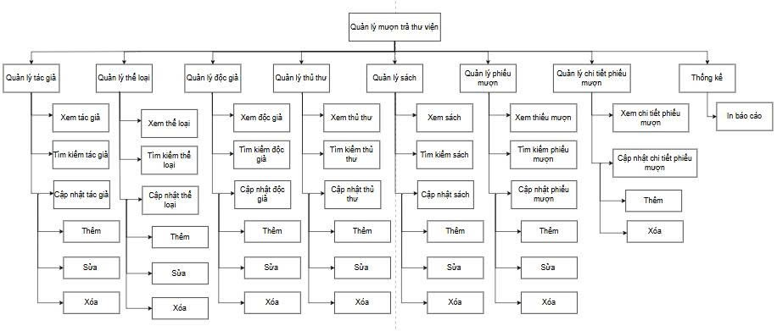

Hình 2.1 Sơ đồ phân rã chức năng

Phân hệ quản lý tác giả cho phép người quản trị thực hiện các thao tác như xem danh sách tác giả, tìm kiếm tác giả theo từ khóa, cập nhật thông tin tác giả, thêm mới, sửa hoặc xóa tác giả khỏi hệ thống. Các thao tác này giúp đảm bảo thông tin tác giả luôn chính xác và đầy đủ phục vụ cho việc tra cứu sách.

Tương tự, phân hệ quản lý thể loại cung cấp các chức năng quản lý danh sách thể loại sách trong thư viện. Người dùng có thể dễ dàng tìm kiếm, cập nhật thông tin hoặc thêm mới, sửa, xóa các thể loại, giúp việc phân loại sách được rõ ràng và hiệu quả hơn trong công tác mượn – trả và lưu trữ.

Phân hệ quản lý độc giả hỗ trợ việc quản lý thông tin cá nhân của người mượn sách. Thư viện có thể xem danh sách độc giả, tìm kiếm theo tên hoặc mã độc giả, cập nhật thông tin liên hệ cũng như thêm, sửa hoặc xóa thông tin khi cần thiết. Điều này giúp kiểm soát được hoạt động mượn trả của từng người dùng.

Quản lý thủ thư là phân hệ dành cho việc quản lý nhân sự làm việc trong thư viện. Các chức năng như xem danh sách thủ thư, tìm kiếm, cập nhật, thêm mới, chỉnh sửa hay xóa thông tin đều được cung cấp đầy đủ để đảm bảo tính minh bạch trong hệ thống.

Phân hệ quản lý sách là trung tâm của hệ thống, nơi lưu trữ toàn bộ thông tin về sách hiện có trong thư viện. Người quản lý có thể tra cứu danh sách sách, tìm kiếm theo tiêu chí cụ thể, cập nhật nội dung thông tin sách cũng như thêm mới, chỉnh sửa hoặc xóa những đầu sách không còn phù hợp.

Quản lý phiếu mượn và quản lý chi tiết phiếu mượn là hai phân hệ quan trọng giúp theo dõi quá trình mượn và trả sách của độc giả. Người dùng có thể xem danh sách phiếu, tìm kiếm phiếu theo mã hoặc ngày, cập nhật trạng thái mượn trả, thêm mới phiếu mượn và điều chỉnh thông tin chi tiết của từng lần mượn sách. Điều này giúp đảm bảo kiểm soát chặt chẽ và chính xác lịch sử giao dịch.

Cuối cùng, phân hệ thống kê và in báo cáo cung cấp các báo cáo tổng hợp về tình hình hoạt động của thư viện, như số lượng sách đang được mượn, số lượng độc giả, tần suất mượn sách theo thời gian… Những thống kê này giúp quản lý đưa ra các quyết định phù hợp nhằm nâng cao hiệu quả hoạt động của thư viện.

## **2.3 Mô hình hóa đối tượng và hệ thống bằng UML**

### **2.3.1 Use case diagram**

1. Sơ đồ use case tổng quát

Admin có quyền quản lý thống kê, cho phép theo dõi các số liệu tổng hợp liên quan đến sách, người mượn, phiếu mượn và tình hình hoạt động của thư viện. Điều này giúp Admin đánh giá hiệu quả sử dụng và tối ưu hóa tài nguyên thư viện.

Tiếp theo, Admin có thể truy cập chức năng quản lý lịch sử, nơi lưu trữ toàn bộ thông tin về các hoạt động đã xảy ra trong hệ thống như mượn – trả sách, chỉnh sửa dữ liệu hoặc đăng nhập hệ thống.

Về mặt dữ liệu sách, Admin thực hiện quản lý tác giả, bao gồm thêm mới, sửa đổi hoặc xóa thông tin tác giả; quản lý thể loại, để sắp xếp sách theo danh mục khoa học, và quản lý sách, để cập nhật, xóa, tìm kiếm thông tin về đầu sách hiện có trong kho.

Đối với người sử dụng thư viện, Admin có thể thực hiện quản lý độc giả, bao gồm tạo tài khoản, cập nhật thông tin cá nhân hoặc vô hiệu hóa người dùng. Ngoài ra, Admin cũng quản lý thủ thư, tức là những nhân viên chịu trách nhiệm trực tiếp cho các nghiệp vụ trong thư viện.

Trong quy trình mượn trả, Admin sẽ thực hiện quản lý phiếu mượn, theo dõi danh sách phiếu mượn, xử lý cấp phát và cập nhật thông tin tình trạng mượn sách. Kèm theo đó là chức năng quản lý chi tiết phiếu mượn, ghi nhận từng cuốn sách trong từng phiếu cụ thể, với các thông tin như ngày mượn, hạn trả, số lượng.

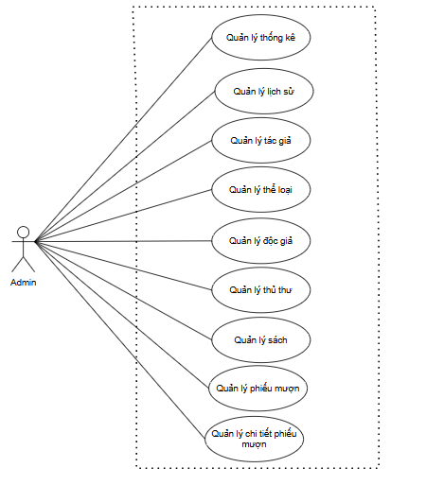

Hình 2.2 Sơ đồ use case tổng quát

1. Sơ đồ use case admin

Sau khi đăng nhập thành công, Admin có thể truy cập và thao tác với nhiều phân hệ quan trọng. Phân hệ Quản lý lịch sử cho phép theo dõi các hoạt động đã được ghi nhận trong hệ thống như mượn sách, trả sách và chỉnh sửa dữ liệu. Phân hệ Quản lý tác giả hỗ trợ thêm mới, sửa đổi hoặc xóa bỏ thông tin các tác giả trong hệ thống, giúp duy trì dữ liệu chính xác.

Bên cạnh đó, phân hệ Quản lý thể loại giúp tổ chức và sắp xếp sách theo từng thể loại, tạo thuận lợi cho người dùng trong việc tìm kiếm. Phân hệ Quản lý độc giả quản lý thông tin người sử dụng thư viện, gồm các thao tác tạo mới, cập nhật hoặc xóa bỏ dữ liệu người dùng.

Phân hệ Quản lý thủ thư cho phép quản lý thông tin và phân công nhiệm vụ cho các thủ thư, đảm bảo hoạt động của thư viện được vận hành hiệu quả. Về quản lý đầu sách, Admin có thể thêm mới, cập nhật, xóa hoặc tìm kiếm thông tin sách qua phân hệ Quản lý sách.

Việc theo dõi các phiếu mượn được thực hiện thông qua phân hệ Quản lý phiếu mượn, cho phép lập mới, chỉnh sửa và theo dõi các phiếu mượn sách của độc giả. Chi tiết các đầu sách được mượn trong từng phiếu cũng được ghi nhận qua phân hệ Quản lý chi tiết phiếu mượn, giúp kiểm soát rõ ràng và chính xác.

Cuối cùng, phân hệ Quản lý thống kê cung cấp các báo cáo tổng hợp về sách, hoạt động mượn trả và người dùng, hỗ trợ công tác quản trị và ra quyết định của Admin. Nhờ đó, hệ thống không chỉ đảm bảo an toàn truy cập mà còn cung cấp đầy đủ các công cụ cần thiết để quản lý thư viện hiệu quả và minh bạch.

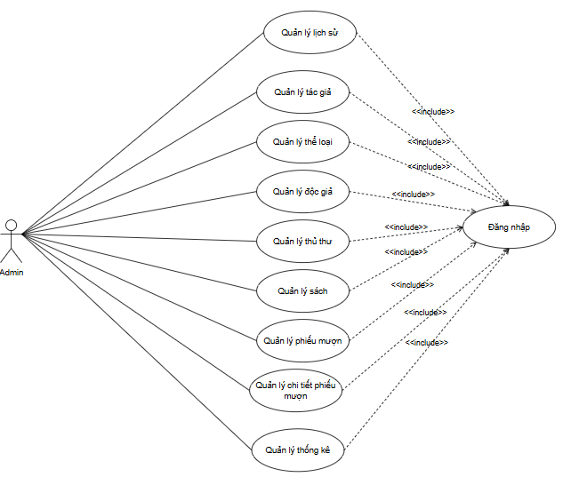

Hình 3.3 Sơ đồ use case admin

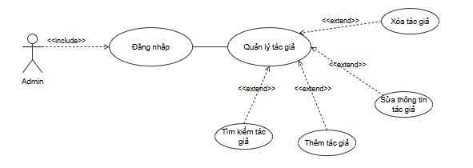

Hình 2.4 Sơ đồ use case quản lý tác giả

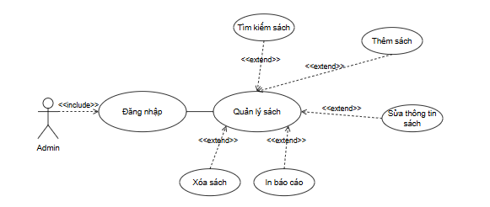

Hình 2.5 Sơ đồ use case quản lý sách

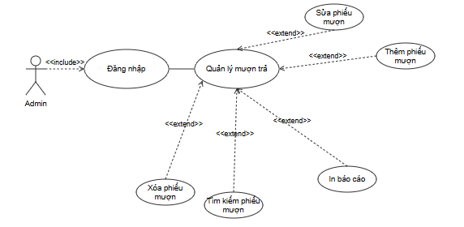

Hình 2.6 Sơ đồ use case mượn trả

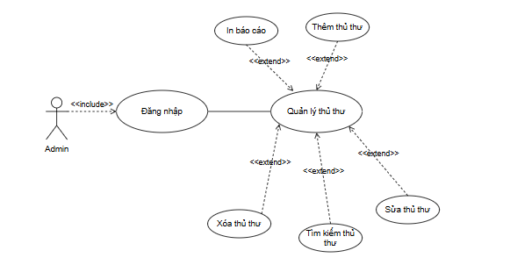

Hình 2.7 Sơ đồ use case quản lý thủ thư

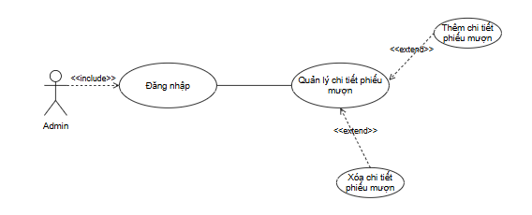

Hình 2.8 Sơ đồ use case quản lý chi tiết phiếu mượn

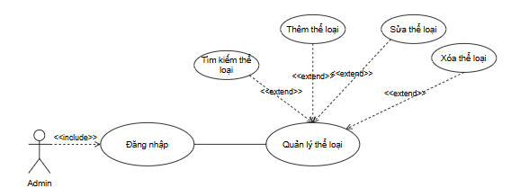

Hình 2.9 Sơ đồ use case quản lý thể loại

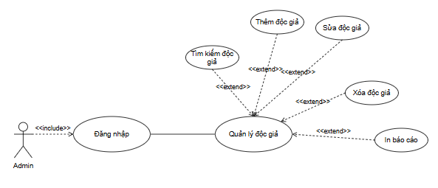

Hình 2.10 Sơ đồ use case quản lý độc giả

### **2.3.2 Activity diagram**

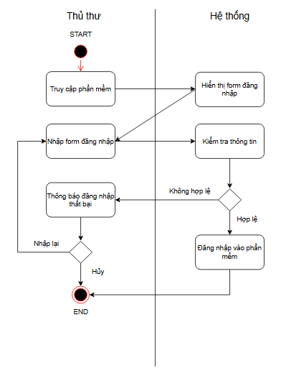

Hình 2.11 Sơ đồ hoạt động đăng nhập

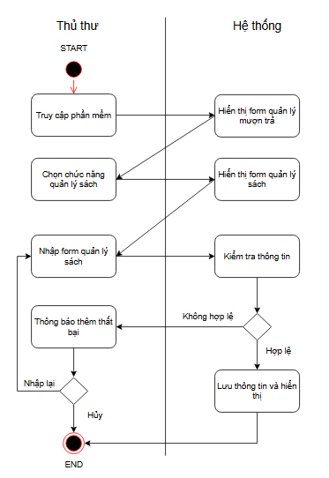

Hình 2.12 Sơ đồ hoạt động thêm sách

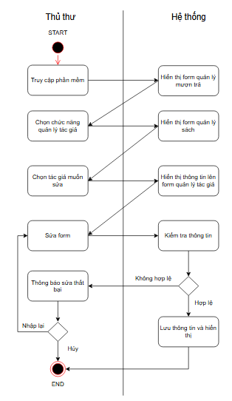

Hình 2.13 Sơ hồ hoạt động sửa tác giả

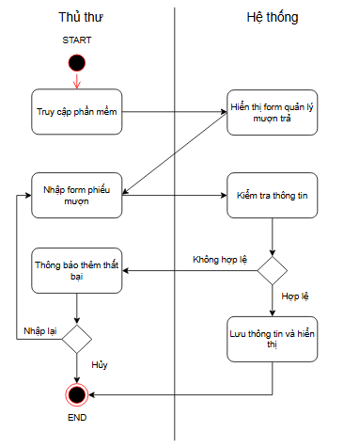

Hình 2.14 Sơ đồ hoạt động thêm phiếu mượn

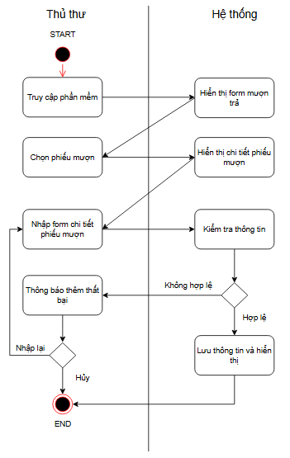

Hình 2.15 Sơ đồ hoạt động thêm chi tiết phiếu mượn

## **2.4 Kiến trúc hệ thống**

1. Lớp Giao Diện Người Dùng (Presentation Layer - GUI)

Đây là lớp tiếp xúc trực tiếp với người dùng, được xây dựng bằng Java Swing. Lớp này bao gồm các thành phần như form, bảng (JTable), nút (JButton), text field, combo box,... để cho phép người dùng thao tác các chức năng: thêm sách, xem độc giả, tạo phiếu mượn, thống kê,... Các lớp giao diện sẽ gọi đến lớp xử lý nghiệp vụ (BUS) khi có sự kiện xảy ra (như nhấn nút “Thêm” hoặc “Xóa”).

1. Lớp Xử Lý Nghiệp Vụ (Business Layer - BUS)

Lớp này đóng vai trò trung gian, chứa các logic xử lý nghiệp vụ. Ví dụ, SachBUS.java sẽ kiểm tra dữ liệu sách có hợp lệ hay không trước khi gửi xuống DAL để lưu vào cơ sở dữ liệu. Lớp này cũng có thể định dạng lại dữ liệu từ DAL trước khi hiển thị lên GUI. Nhờ lớp BUS, việc thay đổi nghiệp vụ hoặc kiểm tra dữ liệu không cần ảnh hưởng đến giao diện hay truy xuất dữ liệu.

1. Lớp Truy Xuất Dữ Liệu (Data Access Layer - DAL)

Lớp DAL chịu trách nhiệm kết nối và tương tác với cơ sở dữ liệu SQL Server. Thông qua các lớp như SachDAL.java, DocGiaDAL.java, PhieuMuonDAL.java, hệ thống có thể thực hiện các thao tác như: truy vấn danh sách, thêm mới, cập nhật hoặc xóa dữ liệu. Lớp ConnectToSQLServer.java đảm nhận kết nối đến cơ sở dữ liệu. DAL không chứa logic nghiệp vụ và không giao tiếp trực tiếp với người dùng.

1. Lớp Đối Tượng Truyền Dữ Liệu (DTO - Data Transfer Object)

Lớp DTO bao gồm các lớp đại diện cho các thực thể trong hệ thống như Sach, DocGia, PhieuMuon, TheLoai, TacGia, ThuThu,... Các lớp này chỉ chứa dữ liệu và phương thức getter/setter, không chứa logic xử lý. Chúng được dùng để truyền dữ liệu giữa DAL, BUS và GUI một cách độc lập và rõ ràng.

1. Cơ sở dữ liệu

Ứng dụng kết nối đến SQL Server để lưu trữ dữ liệu thông qua lớp kết nối trong DAL. Các bảng trong cơ sở dữ liệu tương ứng với các đối tượng trong lớp DTO như: SACH, DOCGIA, PHIEUMUON, CHITIETPHIEUMUON, THUTHU, THELOAI, TACGIA, v.v. Các mối quan hệ giữa bảng được đảm bảo bằng khóa chính và khóa ngoại.

## **2.5 Thiết kế giao diện**

**Khu vực nhập thông tin**

Biểu tượng người dùng: Icon minh họa tài khoản, nằm bên trái ô nhập username.

Ô nhập tài khoản: TextField cho người dùng nhập tên đăng nhập.

Biểu tượng khóa: Icon minh họa mật khẩu, nằm bên trái ô nhập password.

Ô nhập mật khẩu: TextField ẩn ký tự (password field), nhập mật khẩu của người dùng.

**Tùy chọn hiển thị mật khẩu**

Checkbox “Hiện mật khẩu” cho phép bật/tắt việc hiện các ký tự trong ô nhập mật khẩu.

Giúp người dùng xác minh lại mật khẩu mình nhập đúng hay không.

**Nút hành động**

Button “Đăng nhập” nằm dưới cùng, ở vị trí trung tâm.

Khi nhấn sẽ thực hiện xử lý xác thực tài khoản và chuyển hướng sang giao diện chính nếu thành công.

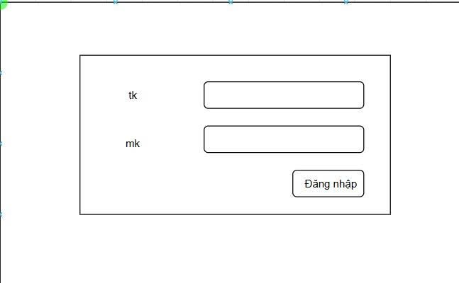

Hình 2.16 Giao diện đăng nhập

**Menu**

Hiển thị các phân hệ quản lý chính giúp Admin dễ dàng truy cập và thao tác.

**Danh mục lịch sử hoạt động**

Mã thủ thư: Mã định danh duy nhất của thủ thư thực hiện hành động.

Hành động: Mô tả cụ thể thao tác đã được thực hiện

Thời gian: Thời điểm chính xác khi hành động diễn ra, giúp dễ dàng theo dõi.

Ghi chú: Thông tin bổ sung hoặc nhận xét liên quan đến hành động, làm rõ mục đích hoặc kết quả.

**Giao diện hiển thị**

Giúp Admin nhanh chóng theo dõi lịch sử làm việc và kiểm tra lại các thao tác.

Tăng cường tính minh bạch và hiệu quả trong quản lý hoạt động của thủ thư và bảo vệ dữ liệu thư viện.

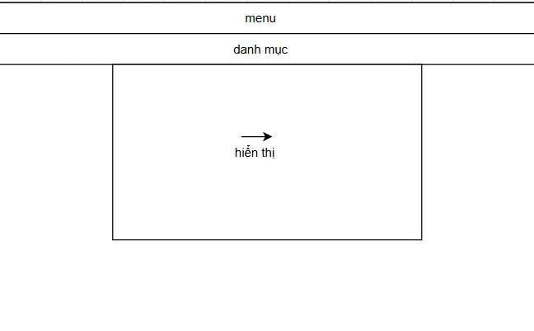

Hình 2.17 Giao diện lịch sử

**Menu**

Hiển thị các phân hệ quản lý chính, giúp Admin dễ dàng truy cập và thao tác nhanh chóng.

**Danh mục thống kê**

Hiển thị các thông tin chi tiết bao gồm:Tên sách, Tên độc giả, Tên thủ thư, Ngày mượn, Ngày hẹn trả, Số lượng tổng, Số lượng đã cho mượn, Số lượng đã trả, Số lượng còn lại, Tình trạng sách, Tiền phạt (nếu có)

**Phần hiển thị thống kê**

Hiển thị đầy đủ và rõ ràng các thông tin liên quan đến hoạt động mượn trả sách.

**Biểu đồ thống kê**

Thể hiện số lượng sách được mượn qua dạng biểu đồ đường, giúp Admin dễ dàng theo dõi xu hướng mượn sách theo thời gian.

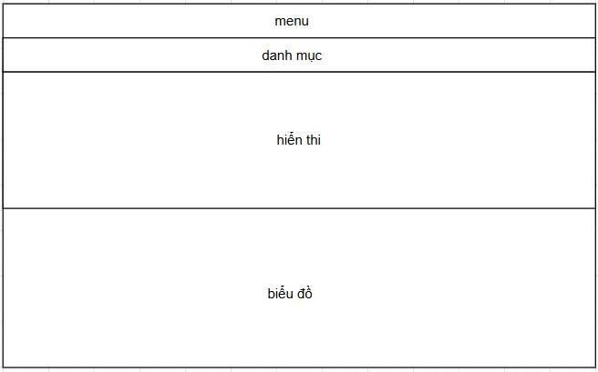

Hình 2.18 Giao diện thống kê

**Menu**

Hiển thị các phân hệ quản lý chính, giúp Admin dễ dàng truy cập và thao tác nhanh chóng.

**Sự kiện**

Hiển thị các thao tác thực hiện trên form như thêm, sửa, xóa.

**Phần hiển thị**

Hiển thị thông tin đã được thêm mới, sửa đổi, xóa hoặc kết quả tìm kiếm.

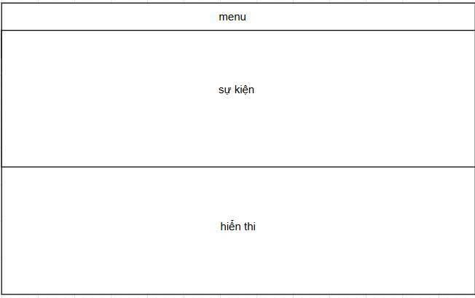

Hình 2.19 Giao diện chung quản lý

**Menu**

Hiển thị các phân hệ quản lý chính, giúp Admin dễ dàng truy cập và thao tác nhanh chóng.

**Sự kiện**

Hiển thị các thao tác thực hiện trên form như thêm, sửa, xóa.

**Phần hiển thị**

Hiển thị thông tin đã được thêm mới, sửa đổi hoặc xóa, giúp Admin dễ dàng theo dõi các thay đổi.

**Phần tìm kiếm**

Cho phép tìm kiếm theo mã sách, hỗ trợ quản lý việc mượn trả sách một cách nhanh chóng và chính xác.

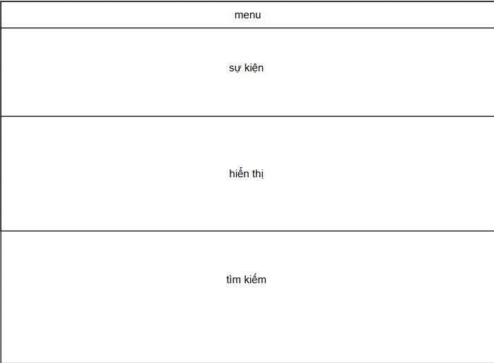

Hình 2.20 Giao diện mượn trả

## **2.6 Thiết kế dữ liệu**

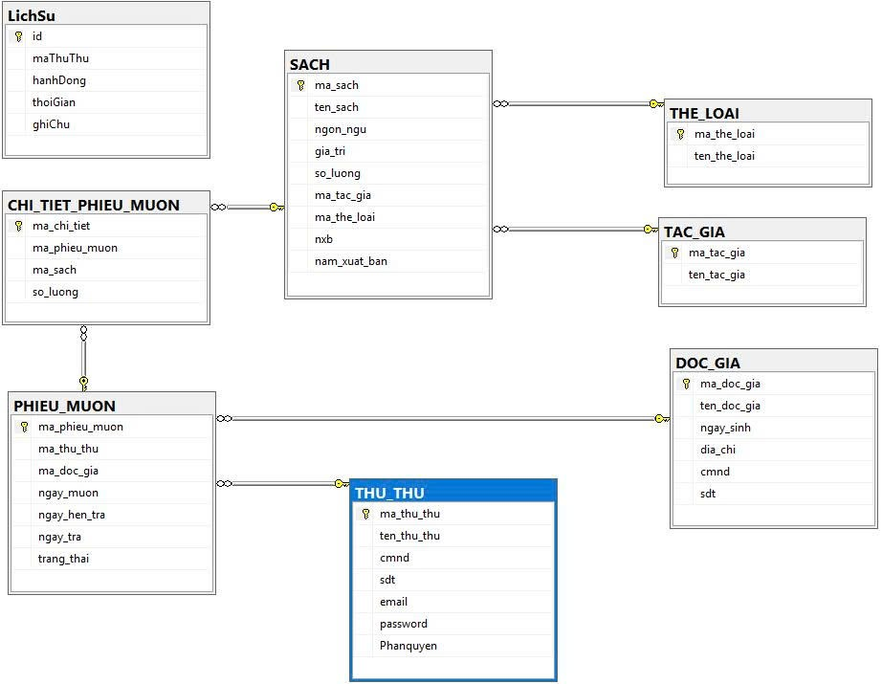

Hình 2.21 Sơ đồ ERD

**Bảng tác giả**

|  |  |  |  |
| --- | --- | --- | --- |
| STT | Tên thuộc tính | Kiểu dữ liệu | Ràng buộc |
| 1 | ma_tac_gia | INT | PRIMARY KEY |
| 2 | ten_tac_gia | NVARCHAR(255) |  |

**Bảng thể loại**

|  |  |  |  |
| --- | --- | --- | --- |
| STT | Tên thuộc tính | Kiểu dữ liệu | Ràng buộc |
| 1 | ma_the_loai | INT | PRIMARY KEY |
| 2 | ten_the_loai | NVARCHAR(255) |  |

**Bảng sách**

|  |  |  |  |
| --- | --- | --- | --- |
| STT | Tên thuộc tính | Kiểu dữ liệu | Ràng buộc |
| 1 | ma_sach | INT | PRIMARY KEY |
| 2 | ten_sach | NVARCHAR(255) |  |
| 3 | ngon_ngu | NVARCHAR(255) |  |
| 4 | gia_tri | FLOAT |  |
| 5 | so_luong | INT |  |
| 6 | ma_tac_gia | INT | FOREIGN KEY |
| 7 | ma_the_loai | INT | FOREIGN KEY |
| 8 | Nxb | NVARCHAR(255) |  |
| 9 | nam_xuat_ban | DATE |  |

**Bảng thủ thư**

|  |  |  |  |
| --- | --- | --- | --- |
| STT | Tên thuộc tính | Kiểu dữ liệu | Ràng buộc |
| 1 | ma_thu_thu | INT | PRIMARY KEY |
| 2 | ten_thu_thu | NVARCHAR(255) |  |
| 3 | Cmnd | VARCHAR(20) |  |
| 4 | Sdt | VARCHAR(20) |  |
| 5 | Email | NVARCHAR(255) |  |
| 6 | Password | NVARCHAR(255) |  |
| 7 | Phanquyen | NVARCHAR(50) |  |

**Bảng lịch sử**

|  |  |  |  |
| --- | --- | --- | --- |
| STT | Tên thuộc tính | Kiểu dữ liệu | Ràng buộc |
| 1 | Id | INT | PRIMARY KEY |
| 2 | maThuThu | INT |  |
| 3 | hanhDong | NVARCHAR(255) |  |
| 4 | thoiGian | DATETIME |  |
| 5 | ghiChu | NVARCHAR(255) |  |

**Bảng độc giả**

|  |  |  |  |
| --- | --- | --- | --- |
| STT | Tên thuộc tính | Kiểu dữ liệu | Ràng buộc |
| 1 | ma_doc_gia | INT | PRIMARY KEY |
| 2 | ten_doc_gia | NVARCHAR(255) |  |
| 3 | ngay_sinh | DATE |  |
| 4 | dia_chi | NVARCHAR(255) |  |
| 5 | Cmnd | VARCHAR(20) |  |
| 6 | Sdt | VARCHAR(20) |  |

**Bảng phiếu mượn**

|  |  |  |  |
| --- | --- | --- | --- |
| STT | Tên thuộc tính | Kiểu dữ liệu | Ràng buộc |
| 1 | ma_phieu_muon | INT | PRIMARY KEY |
| 2 | ma_thu_thu | INT | FOREIGN KEY |
| 3 | ma_doc_gia | INT | FOREIGN KEY |
| 4 | ngay_muon | DATE |  |
| 5 | ngay_hen_tra | DATE |  |
| 6 | ngay_tra | DATE |  |
| 7 | trang_thai | TINYINT |  |

**Bảng chi tiết phiếu mượn**

|  |  |  |  |
| --- | --- | --- | --- |
| STT | Tên thuộc tính | Kiểu dữ liệu | Ràng buộc |
| 1 | ma_chi_tiet | INT | PRIMARY KEY |
| 2 | ma_phieu_muon | INT | FOREIGN KEY |
| 3 | ma_sach | INT | FOREIGN KEY |
| 4 | so_luong | INT |  |

## **2.7 Tổ chức dự án, mô tả file mã nguồn**

1. src

Thư mục chứa toàn bộ mã nguồn Java.

1. BUS (Business Logic Layer)

Chứa các lớp xử lý nghiệp vụ – nơi thực hiện các logic thao tác giữa tầng giao diện và cơ sở dữ liệu.

SachBUS.java: Xử lý các nghiệp vụ liên quan đến sách (thêm, sửa, xóa, tìm kiếm).

DocGiaBUS.java: Nghiệp vụ liên quan đến độc giả.

PhieuMuonBUS.java: Quản lý mượn sách.

ChiTietPMBUS.java: Chi tiết phiếu mượn (liên kết nhiều sách với 1 phiếu mượn).

LichSuBUS.java: Xử lý lịch sử mượn trả.

TacGiaBUS.java, TheLoaiBUS.java, ThongKeBUS.java, ThuThuBUS.java: Xử lý tương ứng cho tác giả, thể loại, thống kê và thủ thư.

1. DAL (Data Access Layer)

Chứa các lớp truy xuất dữ liệu – thao tác trực tiếp với cơ sở dữ liệu (SQL Server).

ConnectToSQLServer.java: Kết nối tới cơ sở dữ liệu.

SachDAL.java, DocGiaDAL.java, PhieuMuonDAL.java,...: Thực hiện truy vấn CRUD cho các bảng tương ứng trong DB.

ThongKeDAL.java: Thống kê dữ liệu mượn/trả, sách còn tồn, v.v.

1. DTO (Data Transfer Object)

Các lớp mô tả dữ liệu – giúp vận chuyển dữ liệu giữa các tầng.

Sach.java, DocGia.java, PhieuMuon.java, LichSu.java, CTPM.java: Đại diện cho các đối tượng thực thể trong hệ thống.

ThongKeTheoNamDTO.java: Đối tượng dùng cho thống kê dữ liệu theo năm.

1. GUI (Graphical User Interface)

Giao diện người dùng – sử dụng Java Swing để xây dựng form.

fSach.java, fDocGia.java, fMuonTra.java,...: Các cửa sổ giao diện cho từng chức năng.

fQuanLyAdmin.java: Giao diện quản lý dành cho admin.

fDangNhap.java: Giao diện đăng nhập.

fThongKe.java, ThongKeNamFrame.java: Giao diện thống kê.

.form files: Các file hỗ trợ thiết kế giao diện bằng trình kéo-thả của IDE (như NetBeans).

1. Database

Chứa các cơ sở dữ liệu

1. assets (hình ảnh)

edit.png, lock.png, plus.png, paper.png, search.png, profile.png: Biểu tượng dùng trong các nút hoặc giao diện người dùng.

1. build, dist, nbproject, test

build: File biên dịch tạm thời khi chạy ứng dụng.

dist: Chứa file .jar (nếu đóng gói).

nbproject: Cấu hình dự án dành cho NetBeans IDE.

test: Thư mục kiểm thử (nếu có).

1. build.xml, manifest.mf

build.xml: Tập lệnh xây dựng tự động bằng Ant.

manifest.mf: Mô tả metadata của project Java khi đóng gói .jar.

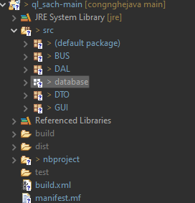

Hình 2.22 Cấu trúc file ql_sach_main

# **CHƯƠNG 3: KIỂM THỬ CHƯƠNG TRÌNH**

## **3.1 Test Cases đăng nhập**

|  |  |  |  |  |
| --- | --- | --- | --- | --- |
| **TC ID** | **Tên Test Case** | **Mô tả** | **Dữ liệu đầu vào** | **Kết quả mong đợi** |
| TC01 | Đăng nhập thành công | Nhập tài khoản và mật khẩu hợp lệ | Tài khoản: admin2@gmail.com Mật khẩu: admin1234 | Chuyển sang giao diện chính của ứng dụng |
| TC02 | Sai mật khẩu | Nhập đúng tài khoản nhưng sai mật khẩu | Tài khoản: admin2@gmail.com Mật khẩu: saimk | Hiển thị thông báo: “Sai mật khẩu” |
| TC03 | Tài khoản không tồn tại | Nhập tài khoản không tồn tại trong hệ thống | Tài khoản: khongco Mật khẩu: abc123 | Hiển thị thông báo: “Tài khoản không tồn tại” |
| TC04 | Bỏ trống tên đăng nhập | Không nhập tên đăng nhập, có mật khẩu | Tài khoản: (blank) Mật khẩu: admin1234 | Hiển thị cảnh báo: “Vui lòng nhập tên đăng nhập” |
| TC05 | Bỏ trống mật khẩu | Nhập tên đăng nhập nhưng để trống mật khẩu | Tài khoản: admin2@gmail.com Mật khẩu: (blank) | Hiển thị cảnh báo: “Vui lòng nhập mật khẩu” |
| TC06 | Bỏ trống cả hai ô | Không nhập tài khoản và mật khẩu | Tài khoản: (blank) Mật khẩu: (blank) | Hiển thị cảnh báo: “Vui lòng nhập thông tin đăng nhập” |
| TC07 | Hiển thị mật khẩu | Tick chọn checkbox "Hiện mật khẩu" | Bất kỳ mật khẩu nào | Mật khẩu hiển thị rõ (không bị ẩn dưới dạng ký tự *) |
| TC08 | Ẩn mật khẩu | Bỏ chọn checkbox "Hiện mật khẩu" | Nhập mật khẩu bất kỳ | Mật khẩu hiển thị dạng ****** |
| TC09 | Nhấn enter thay vì click nút | Nhấn Enter sau khi nhập tài khoản và mật khẩu | Tài khoản: admin2@gmail.com Mật khẩu: admin1234 | Chưa chuyển sang giao diện chính của ứng dụng |

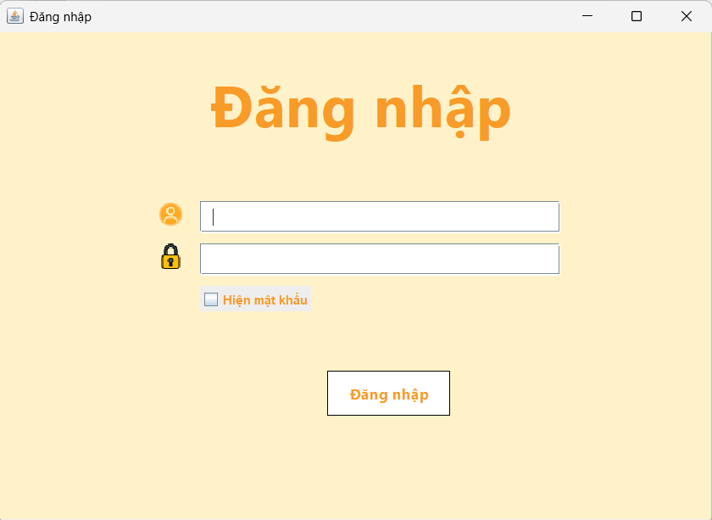

Hình 3.1 From đăng nhập

## **3.2 Test Cases quản lý độc giả**

|  |  |  |  |  |
| --- | --- | --- | --- | --- |
| **TC ID** | **Tên Test Case** | **Mô tả** | **Dữ liệu đầu vào** | **Kết quả mong đợi** |
| TC01 | Thêm độc giả hợp lệ | Nhập đầy đủ thông tin và nhấn “Thêm” | Họ tên: Trần Văn A, CCCD: 123456789, SDT: 0909123456,... | Thông tin được thêm, hiển thị trong bảng danh sách |
| TC02 | |  | | --- | |  |  |  | | --- | | Bỏ trống trường bắt buộc | | Không nhập tên độc giả hoặc CCCD, nhấn “Thêm” | Tên độc giả: (trống), CCCD: 123456789,... | Hiển thị thông báo lỗi: “Vui lòng nhập đầy đủ thông tin” |
| TC03 | |  | | --- | |  |  |  | | --- | | Trùng mã độc giả | | Nhập mã độc giả đã tồn tại | Mã: 1, Tên: Nguyễn Văn B... | Hiển thị lỗi: “Mã độc giả đã tồn tại” |
| TC04 | |  | | --- | |  |  |  | | --- | | Sửa thông tin thành công | | Chọn dòng và sửa thông tin (ví dụ địa chỉ hoặc số điện thoại) | Đổi SDT từ 0987654321 thành 0987111222 | Thông tin được cập nhật chính xác trong bảng |
| TC05 | Xóa độc giả | Chọn một dòng và nhấn nút “Xóa” | Độc giả Trần Thị D | Dòng bị xóa khỏi bảng |
| TC06 | Kiểm tra định dạng SDT | Nhập sai định dạng số điện thoại | Ví dụ: 12345 hoặc abc123 | Hiển thị lỗi “Số điện thoại không hợp lệ” |
| TC07 | Tìm kiếm theo tên | Nhập “Nguyễn Văn C” vào ô tìm kiếm | “Nguyễn Văn C” | Bảng chỉ hiển thị các dòng có tên khớp |
| TC08 | Tìm kiếm không có kết quả | Nhập chuỗi không trùng tên nào | Hiển thị rỗng | Hiển thị bảng rỗng |
| TC09 | In danh sách độc giả | Nhấn nút “In” | (Không cần nhập) | Mở hộp thoại in/ghi ra PDF/xem trước in |

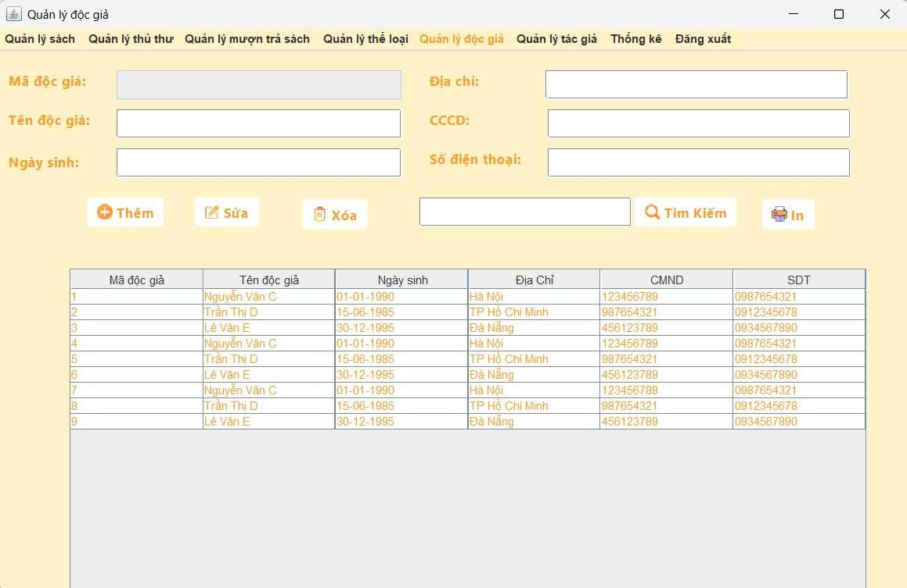

Hình 3.2 From quản lý độc giả

## **3.3 Test Cases quản lý tác giả**

|  |  |  |  |  |
| --- | --- | --- | --- | --- |
| **TC ID** | **Tên Test Case** | **Mô tả** | **Dữ liệu đầu vào** | **Kết quả mong đợi** |
| TC01 | Thêm tác giả hợp lệ | Nhập tên và mã hợp lệ, nhấn "Thêm" | Mã: 07, Tên: Nguyễn Nhật Ánh | Tác giả được thêm vào bảng dữ liệu |
| TC02 | Thêm tác giả thiếu tên | Bỏ trống tên, nhấn “Thêm” | Mã: 08, Tên: (trống) | Hiển thị lỗi: “Vui lòng nhập tên tác giả” |
| TC03 | Mã tác giả bị trùng | Nhập mã tác giả đã tồn tại | Mã: 1, Tên: Tác giả khác | Hiển thị lỗi: “Mã tác giả đã tồn tại” |
| TC04 | Sửa tên tác giả | Chọn dòng và sửa tên, nhấn “Sửa” | Đổi “Tô Hoài” thành “Tô Hoài (HN)” | Tên được cập nhật trong bảng |
| TC05 | Xóa tác giả thành công | Chọn tác giả và nhấn “Xóa” | Tác giả “Trần Thị B” | Dòng bị xóa khỏi bảng |
| TC06 | Xóa khi không chọn dòng | Nhấn “Xóa” mà chưa chọn dòng nào | (Không chọn dòng) | Không có gì xảy ra |
| TC07 | Tìm kiếm theo tên | Nhập “Nguyễn Văn A” vào ô tìm kiếm | “Nguyễn Văn A” | Chỉ hiển thị các dòng có tên trùng khớp |
| TC08 | Thêm tên có ký tự đặc biệt | Nhập tên có dấu, khoảng trắng, ký tự unicode | “Nguyễn Đình Chiểu – Tập 1” | Hệ thống chấp nhận nếu hợp lệ |
| TC09 | Trống cả 2 trường nhập | Không nhập mã/tên, nhấn “Thêm” | (Trống hết) | Cảnh báo: “Vui lòng nhập đầy đủ thông tin” |

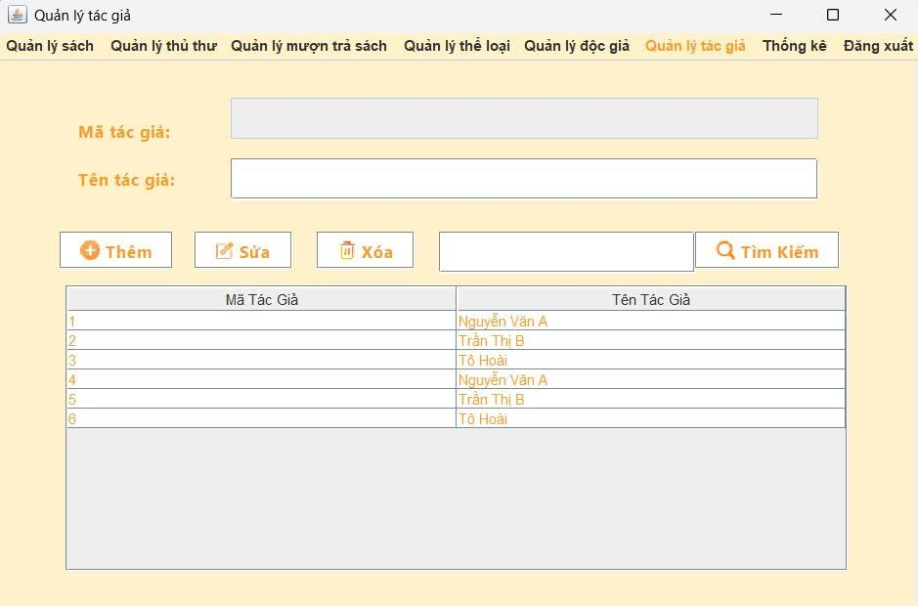

Hình 3.3 From quản lý tác giả

## **3.4 Test Cases thống kê**

|  |  |  |  |  |
| --- | --- | --- | --- | --- |
| **TC ID** | **Tên Test Case** | **Mô tả** | **Dữ liệu đầu vào** | **Kết quả mong đợi** |
| TC01 | Hiển thị dữ liệu thống kê | Kiểm tra dữ liệu mượn trả hiển thị đúng bảng | (Mặc định) | Bảng hiển thị danh sách sách mượn đúng thông tin |
| TC02 | Kiểm tra biểu đồ mượn sách | Xác nhận dữ liệu biểu đồ khớp với bảng thống kê | (Mặc định) | Biểu đồ thể hiện đúng số lượng mượn theo tháng |
| TC03 | Tính tiền phạt quá hạn | Kiểm tra hiển thị tiền phạt nếu quá hạn | Sách trả sau 657 ngày | Cột "Tiền phạt" hiển thị đúng, ví dụ: 3,285,000.0 VNĐ |
| TC04 | In báo cáo thành công | Nhấn nút “In báo cáo” | (Mặc định) | Hệ thống xuất bản in hoặc file báo cáo |
| TC05 | Kiểm tra tình trạng trả | Kiểm tra hiển thị trạng thái "Đã trả" và "Quá hạn" hợp lý | Với mỗi ngày trả và hạn trả | “Tình trạng” phải đúng: Quá hạn nếu trả sau ngày hẹn |
| TC06 | Kiểm tra tính đúng “Còn lại” | Xác thực số “Còn lại” = “Số lượng tổng” - “Đã cho mượn” | VD: Tổng 70, mượn 1 | “Còn lại” = 69 |
| TC07 | Kiểm thử chức năng lọc theo năm | Chọn để lọc thống kê | Năm 2023 | Chỉ hiển thị dữ liệu của năm được chọn |

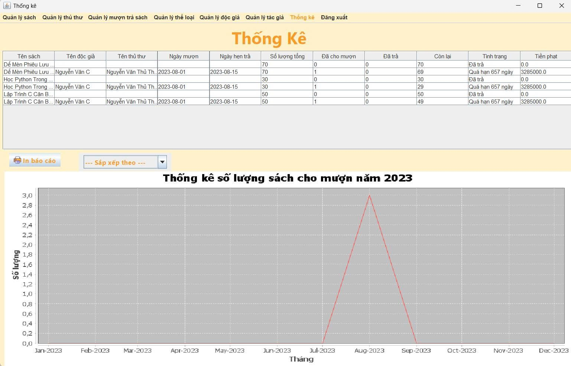

Hình 3.4 From thống kê

## **3.5 Test Cases lịch sử đăng nhập**

|  |  |  |  |  |
| --- | --- | --- | --- | --- |
| **TC ID** | **Tên Test Case** | **Mô tả** | **Dữ liệu đầu vào** | **Kết quả mong đợi** |
| TC01 | Hiển thị danh sách đăng nhập | Xác minh rằng bảng hiển thị chính xác thông tin đăng nhập của thủ thư | (Mặc định có dữ liệu) | Hiển thị đúng: mã thủ thư, hành động, thời gian, ghi chú |
| TC02 | Ghi nhận đăng nhập mới | Kiểm tra khi thủ thư mới đăng nhập, lịch sử được cập nhật | Đăng nhập bằng thủ thư mới | Hệ thống thêm bản ghi mới vào bảng lịch sử |
| TC03 | Định dạng thời gian chính xác | Kiểm tra định dạng ngày giờ đúng tiêu chuẩn ISO (yyyy-MM-dd hh:mm:ss.SSS) | Thời gian hệ thống | Hiển thị theo định dạng chuẩn |
| TC04 | Đúng hành động đăng nhập | Kiểm tra cột “Hành Động” luôn ghi đúng “Đăng nhập” | Khi người dùng đăng nhập | “Hành động” hiển thị đúng là “Đăng nhập” |
| TC05 | Hiển thị ghi chú tương ứng | Kiểm tra rằng cột "Ghi chú" hiển thị đúng nội dung | Đăng nhập thủ thư | Hiển thị: "Thủ thư đăng nhập vào hệ thống" |
| TC06 | Sắp xếp theo thời gian đăng nhập | Kiểm tra xem các bản ghi được sắp xếp đúng theo thứ tự thời gian (mới → cũ) | Nhiều bản ghi | Các dòng sắp xếp đúng thứ tự thời gian giảm dần |

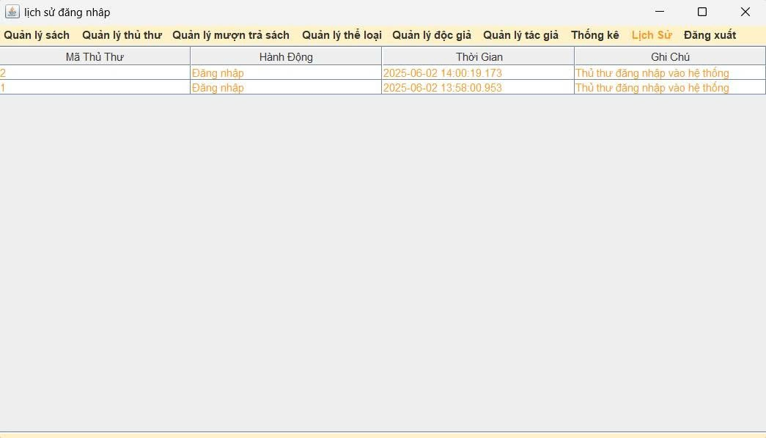

Hình 3.5 From lịch sư đăng nhập

## **3.6 Test Cases quản lý mượn trả sách**

|  |  |  |  |  |
| --- | --- | --- | --- | --- |
| **TC ID** | **Tên Test Case** | **Mô tả** | **Dữ liệu đầu vào** | **Kết quả mong đợi** |
| TC01 | Thêm phiếu mượn hợp lý | Kiểm tra khi nhập đầy đủ và đúng thông tin mượn | Thủ thư: Nguyễn Văn A  Độc giả: Nguyễn Văn C  Ngày mượn: 2023-08-01 | Thêm thành công, phiếu hiển thị trong bảng |
| TC02 | Thiếu ngày mượn | Kiểm tra khi bỏ trống ngày mượn | Thủ thư: Nguyễn Văn A  Độc giả: Nguyễn Văn C  Ngày mượn: rỗng | Hiện thông báo lỗi:”vui lòng nhập ngày mượn” |
| TC03 | Ngày mượn sau ngày hiện tại | Kiểm tra nhập ngày mượn vượt quá ngày hiện tại | Ngày mượn: 2025-12-01 | Hiện thông báo lỗi:”ngay mượn không hợp lệ” |
| TC04 | Trùng phiếu mượn | Kiểm tra khi thêm phiếu trùng thông tin | Nhập lại cùng thủ thư, độc giả, ngày như phiêu mượn đã tồn tại | Hiện thông báo lỗi:”phiếu mượn đã tồn tại” |
| TC05 | Xóa phiếu mượn | Xóa một phiếu mượn từ bảng | Chọn dòng và nhấn nút”xóa” | Phiếu mượn bị xóa khỏi danh sách |
| TC06 | Cập nhật trạng thái phiếu | Thay đổi trạng thái thành”Đã trả” | Sửa trạng thái xong lưu | Bảng cập nhật trạng thái “đã trả” |
| TC07 | Sửa không chọn dòng | Nhấn nút “sửa” khi chưa chọn dòng | Không chọn dòng nào | Không có gì xảy ra |
| TC08 | Tìm kiếm đúng tên độc giả | Kiểm tra tìm kiếm theo tên độc giả có tồn tại | Nhập “Nguyễn Văn A” vào ô tìm kiếm | Hiển thị đúng các dòng có độc giả tên đó |
| TC09 | Thêm chi tiết phiếu mượn hợp lệ | Thêm sách vào phiếu mượn | Tên sách: lập trình c căn bản | Dòng chi tiết phiếu mượn hiển thị trong bảng chi tiết |

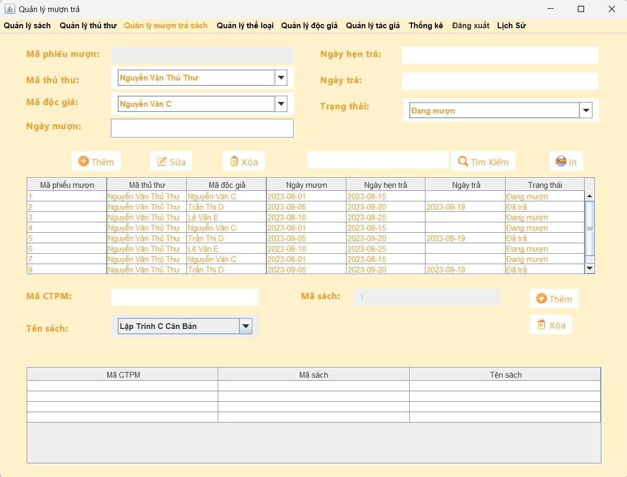

Hình 3.6 From quản lý mượn trả sách

## **3.7 Test Cases quản lý sách**

|  |  |  |  |  |
| --- | --- | --- | --- | --- |
| **TC ID** | **Tên Test Case** | **Mô tả** | **Dữ liệu đầu vào** | **Kết quả mong đợi** |
| TC01 | Thêm sách hợp lệ | Kiểm tra thêm mới sách khi nhập đúng và đủ dữ liệu | Tên sách: Java Cơ Bản Ngôn ngữ: Tiếng Việt Giá trị: 100000 Số lượng: 20 Tác giả: Nguyễn Văn A Thể loại: Giáo trình NXB: NXB Giáo Dục Năm SX: 2022-01-01 | Sách được thêm vào bảng |
| TC02 | Thiếu tên sách | Kiểm tra khi không nhập tên sách | Bỏ trống ô “Tên sách” | Thông báo lỗi: "Vui lòng nhập tên sách" |
| TC03 | Nhập số lượng âm | Kiểm tra ràng buộc logic với số lượng | Số lượng: -10 | Thông báo lỗi: "Số lượng không hợp lệ" |
| TC04 | Nhập giá trị âm | Kiểm tra ràng buộc logic với giá trị | Giá trị: -50000 | Thông báo lỗi: "Giá trị không hợp lệ" |
| TC05 | Nhập sai định dạng ngày | Kiểm tra khi nhập sai định dạng ngày sản xuất | Năm sản xuất: "abcd" | Thông báo lỗi: "Định dạng ngày không hợp lệ" |
| TC06 | Trùng mã sách | Kiểm tra thêm sách khi mã sách đã tồn tại | Mã sách: 1 (đã có) | Thông báo lỗi: "Mã sách đã tồn tại" |
| TC07 | Sửa sách hợp lệ | Cập nhật thông tin một cuốn sách đã có | Chọn dòng -> sửa giá trị, số lượng -> lưu | Dữ liệu được cập nhật trong bảng |
| TC08 | Xóa sách hợp lệ | Xóa một sách có trong danh sách | Chọn dòng -> nhấn “Xóa” | Dữ liệu bị xóa khỏi bảng |
| TC09 | Tìm kiếm sách đúng | Tìm kiếm sách theo từ khóa đúng | Nhập “Lập Trình C” | Hiển thị các sách tên chứa “Lập Trình C” |
| TC10 | Tìm kiếm sách sai | Tìm kiếm sách không tồn tại | Nhập “Toán Cao Cấp” | Hiển thị bảng trống hoặc thông báo không có kết quả |

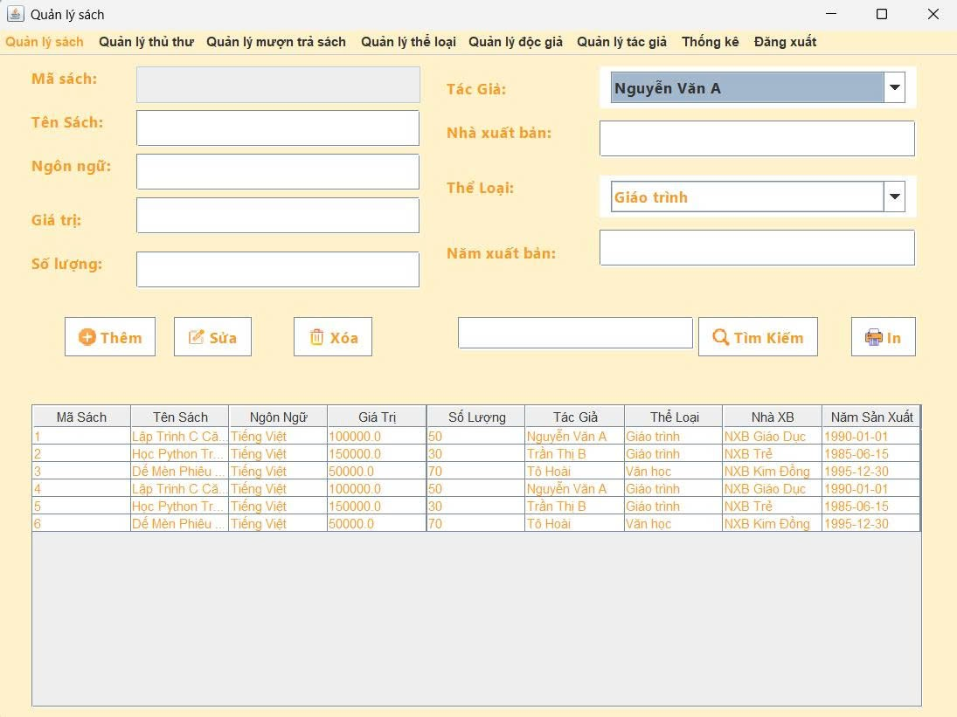

Hình 3.7 From quản lý sách

## **3.8 Test Cases quản lý thủ thư**

|  |  |  |  |  |
| --- | --- | --- | --- | --- |
| **TC ID** | **Tên Test Case** | **Mô tả** | **Dữ liệu đầu vào** | **Kết quả mong đợi** |
| TC01 | Thêm thủ thư hợp lệ | Kiểm tra thêm mới khi nhập đúng và đầy đủ thông tin | Tên: Nguyễn Văn B CMND: 987654321 SDT: 0912345678 Email: b@gmail.com Password: 123abc | Thêm thành công, hiển thị dòng mới |
| TC02 | Thiếu tên thủ thư | Không nhập tên thủ thư khi thêm | Bỏ trống ô "Tên Thủ Thư" | Thông báo lỗi: "Vui lòng nhập tên thủ thư" |
| TC03 | Thiếu dữ liệu bắt buộc | Nhập CMND sai định dạng (chữ hoặc quá ngắn) | CMND: "123abc" | Thông báo lỗi: "CMND không hợp lệ" |
| TC04 | SDT sai định dạng | Nhập số điện thoại sai định dạng | SDT: "09876abc" | Thông báo lỗi: "Số điện thoại không hợp lệ" |
| TC05 | Email sai định dạng | Nhập email không đúng định dạng | Email: "abc.com" | Thông báo lỗi: "Email không hợp lệ" |
| TC06 | Trùng CMND | Kiểm tra khi nhập CMND đã tồn tại | CMND: 123456789 (đã có) | Thông báo lỗi: "CMND đã tồn tại" |
| TC07 | Sửa thông tin thủ thư | Chỉnh sửa số điện thoại và email | Chọn dòng -> thay đổi SDT/Email -> nhấn “Sửa” | Cập nhật thành công |
| TC08 | Xóa thủ thư | Xóa một dòng thủ thư đã tồn tại | Chọn dòng và nhấn “Xóa” | Thủ thư bị xóa khỏi danh sách |
| TC09 | Tìm kiếm theo tên đúng | Tìm kiếm thủ thư theo tên chính xác | Nhập “Nguyễn Văn A” vào ô tìm kiếm | Hiển thị các dòng chứa tên “Nguyễn Văn A” |

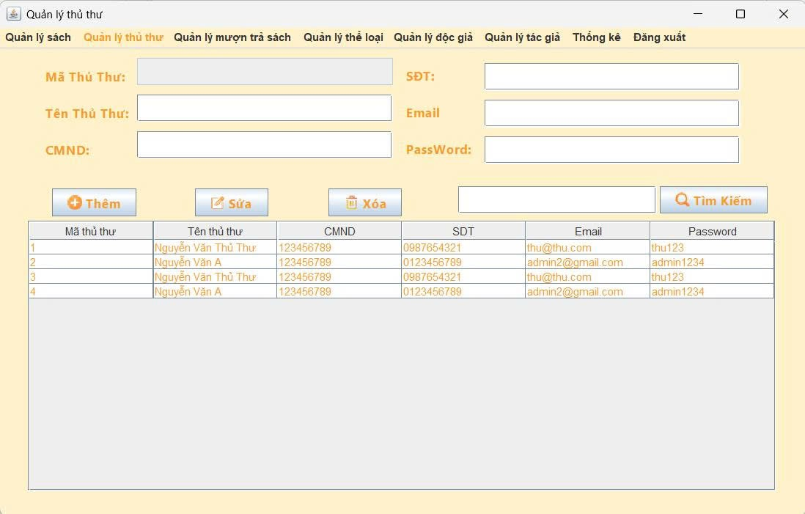

Hình 3.8 From quản lý thủ thư

## **3.9 Test Cases quản lý thể loại**

|  |  |  |  |  |
| --- | --- | --- | --- | --- |
| **TC ID** | **Tên Test Case** | **Mô tả** | **Dữ liệu đầu vào** | **Kết quả mong đợi** |
| TC01 | Thêm thể loại hợp lệ | Thêm thể loại khi nhập đúng tên | Tên thể loại: "Khoa học" | Dòng mới được thêm vào bảng |
| TC02 | Thiếu tên thể loại | Bỏ trống ô "Tên thể loại" khi thêm mới | Tên thể loại: "" | Thông báo lỗi: "Vui lòng nhập tên thể loại" |
| TC03 | Trùng tên thể loại | Nhập tên thể loại đã có trong danh sách | Tên thể loại: "Giáo trình" | Thông báo lỗi: "Thể loại đã tồn tại" |
| TC04 | Sửa tên thể loại | Cập nhật tên của thể loại đã có | Chọn dòng "Văn học" → sửa thành "Văn học nước ngoài" | Tên được cập nhật thành công |
| TC05 | Xóa thể loại | Xóa thể loại khỏi danh sách | Chọn dòng "Giáo trình" | Dòng bị xóa khỏi bảng |
| TC06 | Tìm kiếm thể loại tồn tại | Tìm thể loại có trong danh sách | Nhập: "Văn học" | Hiển thị các dòng có "Văn học" |
| TC07 | Tìm kiếm không tồn tại | Tìm thể loại không có trong danh sách | Nhập: "Kỹ năng sống" | Không hiển thị dòng nào hoặc báo "Không tìm thấy" |
| TC08 | Thêm thể loại hợp lệ | Thêm thể loại khi nhập đúng tên | Tên thể loại: "Khoa học" | Dòng mới được thêm vào bảng |
| TC09 | Thiếu tên thể loại | Bỏ trống ô "Tên thể loại" khi thêm mới | Tên thể loại: "" | Thông báo lỗi: "Vui lòng nhập tên thể loại" |

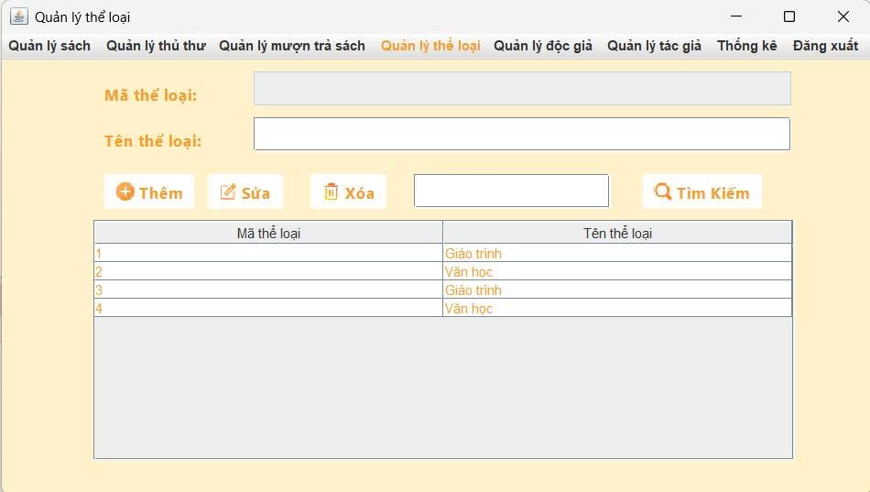

Hình 3.9 From quản lý thể loại

# **KẾT LUẬN**

## **Tổng kết**

Đề tài “Xây dựng ứng dụng quản lý sách thư viện cho Thư viện sách Nguyễn Huệ sử dụng Java Swing” đã được triển khai một cách bài bản từ khâu phân tích yêu cầu, thiết kế hệ thống đến xây dựng và kiểm thử sản phẩm. Ứng dụng được phát triển với các chức năng cơ bản bao gồm quản lý thông tin sách, độc giả, mượn – trả sách, tìm kiếm và thống kê. Việc lựa chọn Java Swing làm công cụ xây dựng giao diện giúp đảm bảo tính tương tác và khả năng hoạt động ổn định của hệ thống trên nền tảng máy tính để bàn. Qua quá trình phát triển, nhóm đã tạo ra một phần mềm phù hợp với nhu cầu quản lý thư viện truyền thống, hỗ trợ hiệu quả công tác lưu trữ và tra cứu thông tin sách tại Thư viện sách Nguyễn Huệ.

## **Đánh giá kết quả**

Về mặt ưu điểm, ứng dụng đã đáp ứng tốt các chức năng quản lý cơ bản của một thư viện, đảm bảo tính đầy đủ và chính xác trong quá trình nhập, lưu trữ và xử lý thông tin. Giao diện người dùng được thiết kế trực quan, dễ thao tác, phù hợp với nhân viên thư viện. Cơ sở dữ liệu quan hệ được xây dựng theo hướng chuẩn hóa, đảm bảo tính toàn vẹn và dễ mở rộng trong tương lai. Ngoài ra, mã nguồn được tổ chức rõ ràng, giúp việc bảo trì và nâng cấp trở nên thuận tiện.

Tuy nhiên, ứng dụng vẫn còn một số hạn chế nhất định. Giao diện sử dụng Java Swing tuy đơn giản nhưng chưa thực sự hiện đại và linh hoạt như các công nghệ giao diện mới hiện nay. Hệ thống chỉ hoạt động dưới dạng ứng dụng desktop, chưa hỗ trợ truy cập từ xa qua internet. Một số tính năng nâng cao như quét mã vạch, gửi thông báo tự động hay sao lưu dữ liệu định kỳ vẫn chưa được tích hợp, ảnh hưởng đến tính tiện lợi và khả năng mở rộng của hệ thống.

## **Đề xuất phương án phát triển**

Trong tương lai, để hoàn thiện và phát triển hệ thống theo hướng hiện đại và tiện dụng hơn, một số phương án có thể được xem xét. Thứ nhất, có thể chuyển đổi giao diện sang sử dụng JavaFX hoặc xây dựng ứng dụng web để nâng cao trải nghiệm người dùng và khả năng tương tác đa nền tảng. Thứ hai, việc phát triển phiên bản mobile hoặc ứng dụng web sẽ giúp độc giả dễ dàng tra cứu và đăng ký mượn sách từ xa, tăng tính tiện lợi trong sử dụng.

Bên cạnh đó, nhóm cũng có thể tích hợp các công nghệ mới như mã QR, RFID để hỗ trợ việc mượn trả sách nhanh chóng và chính xác hơn. Việc bổ sung hệ thống gửi email hoặc thông báo SMS nhắc trả sách đúng hạn cũng là một hướng đi khả thi. Ngoài ra, cần xây dựng thêm các chức năng sao lưu và phục hồi dữ liệu định kỳ để đảm bảo an toàn thông tin. Cuối cùng, việc tăng cường bảo mật thông qua cơ chế phân quyền và mã hóa dữ liệu là điều cần thiết để hệ thống có thể vận hành hiệu quả trong môi trường thực tế.

# **TÀI LIỆU THAM KHẢO**

1. [Java (programming language) - Wikipedia](https://en.wikipedia.org/wiki/Java_(programming_language)) [Tham khảo ngày 27 tháng 5 năm 2025]

2. [Java Tutorial](https://www.w3schools.com/java/default.asp) [Tham khảo ngày 27 tháng 5 năm 2025]

3. [Code Swing Java là gì? Hướng dẫn tự học lập trình Java Swing cơ bản](https://onschoolbootcamp.edu.vn/java-swing/) [Tham khảo ngày 27 tháng 5 năm 2025]

4. [Mẫu Test Case tốt nhất kèm ví dụ](https://viblo.asia/p/mau-test-case-tot-nhat-kem-vi-du-bWrZnvnwZxw) [Tham khảo ngày 27 tháng 5 năm 2025]

5. [Tích hợp biểu đồ JFreeChart trong Java Swing](https://teamvietdev.com/tich-hop-bieu-do-jfreechart-trong-java-swing/) [Tham khảo ngày 27 tháng 5 năm 2025]